Inbjudan till distriktsmöte tjänstehund
Patrullhundskommittén inbjuder härmed alla som är intresserade av tjänstehundsverksamhet patrullhund till distriktsmöte
Tisdagen den 13 mars kl. 18.30 på Skövde BK
På programmet:
- Information från de centrala utbildningsdagarna i Stockholm
- Verksamhet under året
- DM 2018
- Övriga frågor
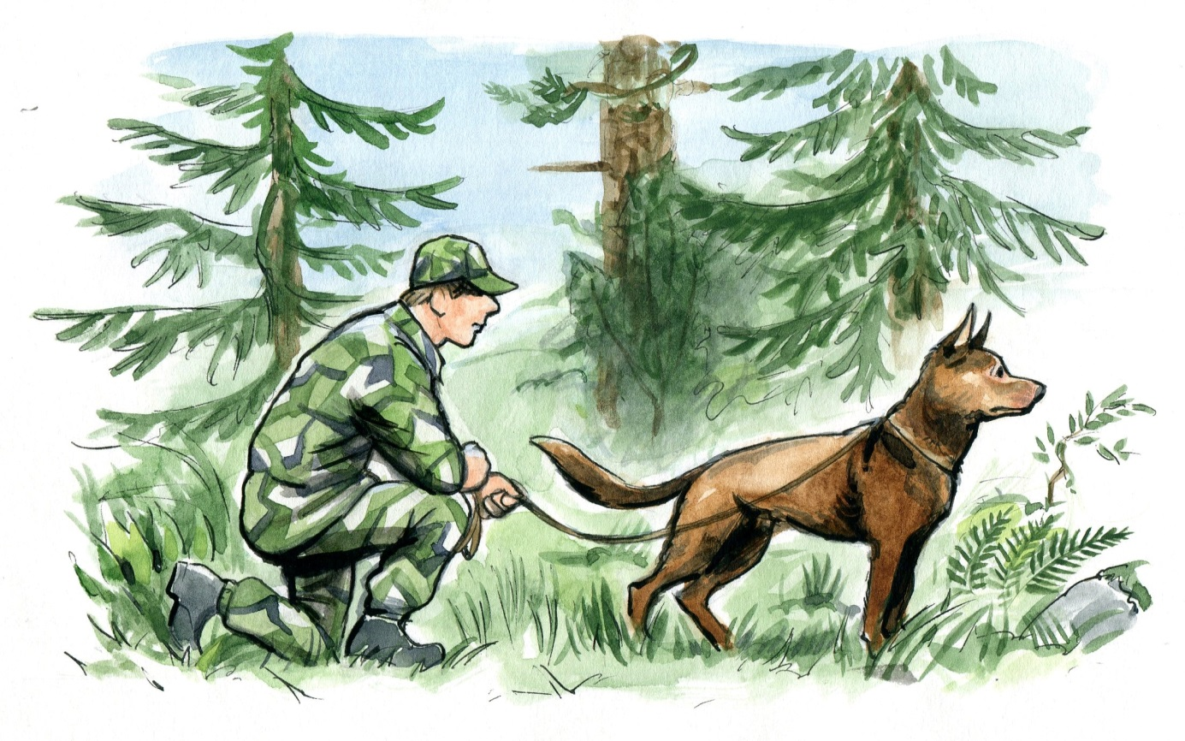
Vi bjuder på smörgås och fika så vi vill gärna veta hur många som kommer. Anmäl deltagande, antingen på mail, eva@lynghaug.se (ja, ny mailadress ) eller på telefon/sms 070-753 17 34.

Hjärtligt välkomna!

